何妨

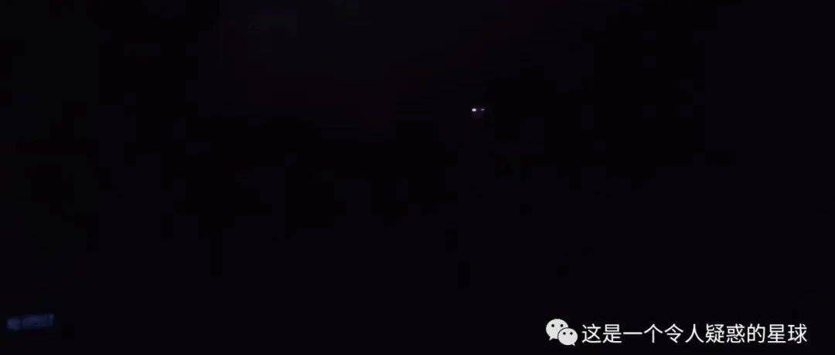

# “水军”

原创 何妨  [这是一个令人疑惑的星球](javascript:void(0);)

我不知道什么时候被动关注了几个知名媒体，推送一个接一个，大事到处都在发生。我就也免不了点进去看文章，看完文章翻评论，我发现了一个新颖之处。

如果文章是关于赞扬某个人某个事的，那么评论区清一色一水全是“点赞”“加油”“向xx学习”的留言。我不禁产生疑问，为什么这样的留言也能被精选？于是，作为新时代社会主义新青年，我自然是要秉承打破砂锅问到底的不懈精神的。我又点开了其他的推文，我发现了如下规律:

如果是国内疫情情况，那么评论区就是“xx加油”“xx顶住”“xx辛苦了”“坚持xxxx不动摇”。如果是国外民众水深火热，评论区则是“持续关注”“希望冲突早日过去”“希望世界和平”“搬起石头砸自己的脚”等等。当然，例如“点赞”“xx风范”等等留言的出处我就不一一列举了。且以上评论，都会加一个或者多个感叹号，以强加标注。这种情况很匪夷所思。

经过侧重浏览发现，我发现上述的这些司空见惯的留言，往往是集中于几个人留言的。我不禁产生了一个大胆的疑问，难不成官媒推文下面被精选的评论，是有一个特定的群体专门留言的吗？这类群体有几个突出性名字出现频率很高，他们分别是:任国学、张桂兰、轩轩、木子、李跃国（一班七八）、宋墨铁等等。

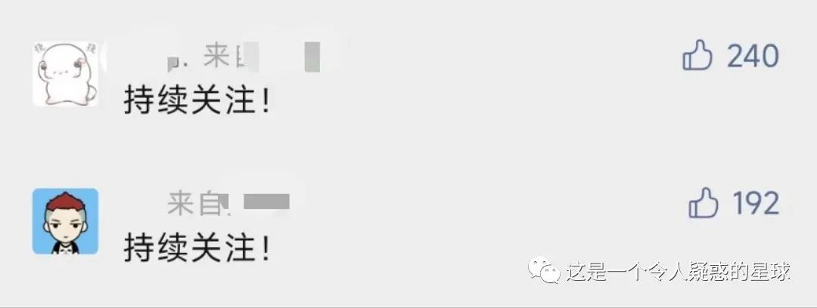

为了确信我的发现，我去知乎微博度娘浏览器多种途径寻找答案。原来早就有广大网友发现了这个规律，这并不是个别现象，结果比我想象的更让人惊喜。

确实是有这么一帮群体，人数不明，这些人的日常工作就是蹲点国内知名媒体发动态，然后第一时间在评论区发表一些无厘头的，标榜自己political correct的留言。当这些留言被精选后，这些人就会获得一种至高的满足感。他们自称为“人民舆论员”。

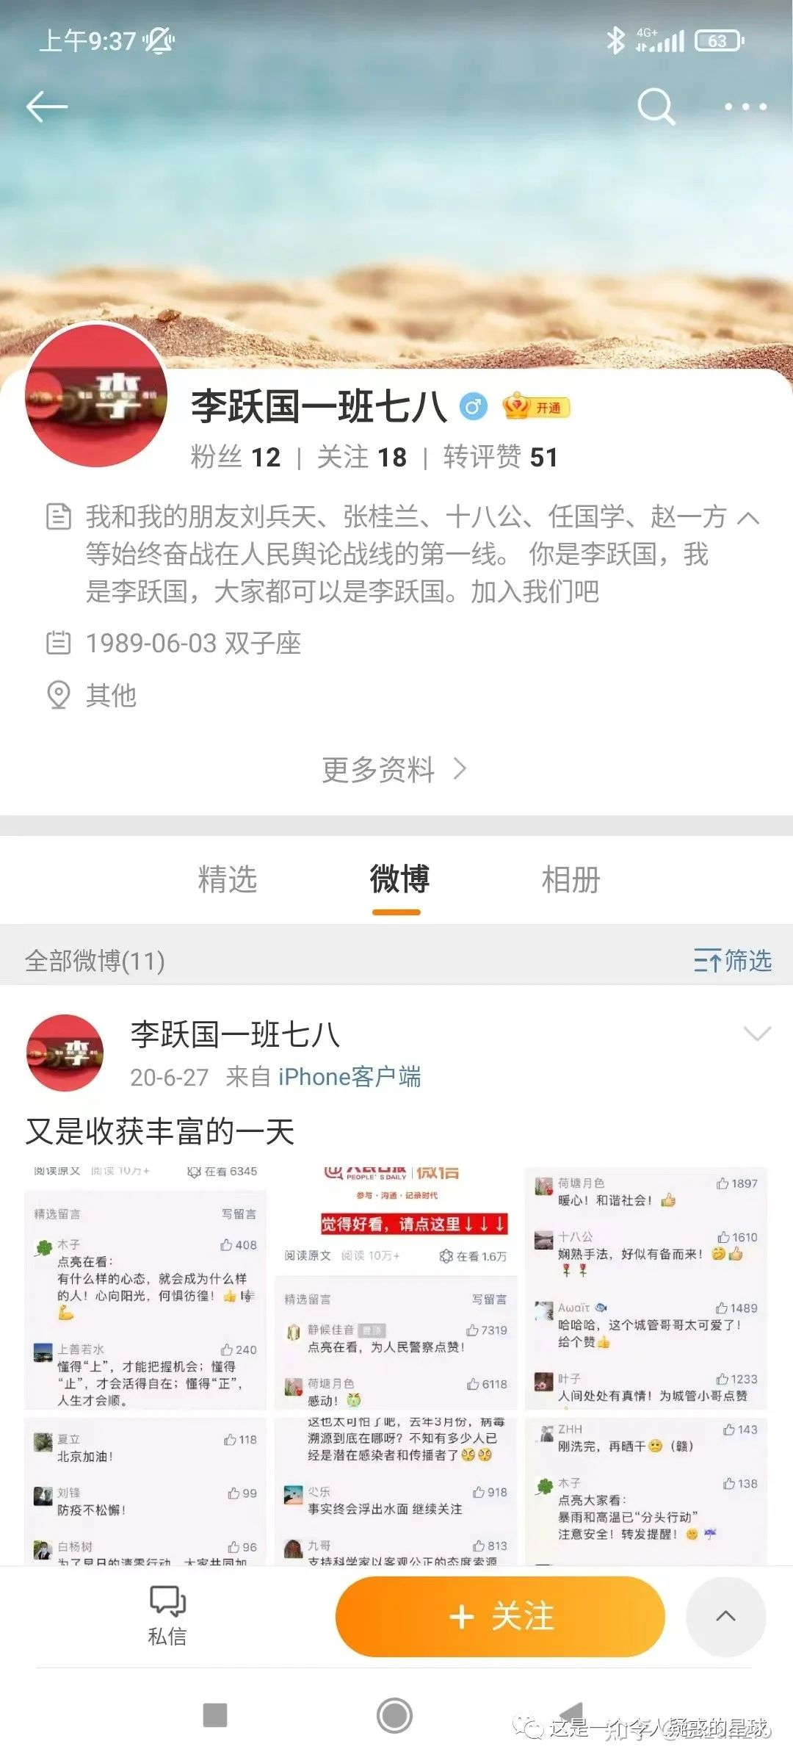

我上述列举的几个名字都是人民舆论员群体中的，只不过他们编号不一，我无从知晓，故无法按编号排名。

这几位的留言清一色内容空泛，且大多数都只是从文章上复制下来一句粘贴上，毫无营养。但他们说话的语气，尤其是标榜正确的那个感叹号，让人以为他好像是个领导，颐气指使激昂文字。这些人，你说他爱国吧，他说不出什么学识理论，你说他纯属自娱自乐吧，他确实是站在了制高点挥斥方遒了。你让他写一点东西出来，他又只会复制粘贴了。

在我愤青时代意气风发那会，我特别热衷于在官媒下面评论，表述自己的看法和意见，我觉得留言能被精选是一件自豪的事情。遗憾的是大多都石沉大海，只被精选过一次，那次我的留言是“持续关注”。

现在我已经躲开了关注这些媒体，不看推文内容，我看题目就知道评论区说的都是啥。一个标致的复制来的简单的正确句子，加一个彰显自身文化的感叹号，就能够通吃评论区。而且大家看完文章，出于礼貌点赞的也都是排在前面的那几个正确留言，我想，也正是这些数以千百计的点赞，能够带给这些人民舆论员一种自豪感，一种动力吧。

我想多了解一些社会国际的大事，不想只被一种绝对正确的声音盖住，想看到其他人不一样的另类看法，想通过别人的评论和看法学到点什么，而不是一个以感叹号结尾的枯燥口号。我这种想法已经成为了奢望，人云亦云成为常态了。其实我对这种舆论员完全没有恶意，只是一次两次也好，看多了就烦了。我不想整天活在被复制粘贴来的口号教育的生活中。

你不能说这有什么不好，因为那你就是在唱反调，你不正确。但你也说不出来什么好，只能说毫无用处。

预览时标签不可点

微信扫一扫  
关注该公众号

[知道了](javascript:;)

微信扫一扫  
使用小程序

[取消](javascript:void(0);) [允许](javascript:void(0);)

[取消](javascript:void(0);) [允许](javascript:void(0);)

×

分析

：  ，  ，  ，  ，  ，  ，  ，  ，  ，  ，  ，  ，  。   视频  小程序  赞  ，轻点两下取消赞  在看  ，轻点两下取消在看  分享  留言  收藏